TEV ZAHİDE ZEHRA GARRİNG ORTAOKULU 2018-2019 EĞİTİM-ÖĞRETİM YILI
MATEMATİK UYGULAMALARI DERSİ 7/ G SINIFI 2. DÖNEM 2. YAZILI SINAVI
Adı ve Soyadı : Notu:
Numarası/ Sınıfı :

1.

6.

2.

7.

8.

3.

4.
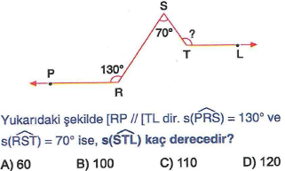

9.

5.

10.

1 16.

11.

17.

12.

18.

13.

19.

14.

15.

20.

VİLDAN TERKOS
MATEMATİK ÖĞRETMENİ
Matematik Öğretmeni
Süre :40 Dakika
BAŞARILAR…..

